Valgresultatet

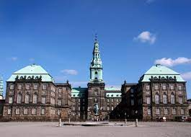

**Christiansborg**

**– hvor folketinget ligger**

Opgaverne laves i par. Vi samler op på opgaverne i slutningen af timen.

Opgaverne omhandler alle folketingsvalget tirsdag d. 1/11.

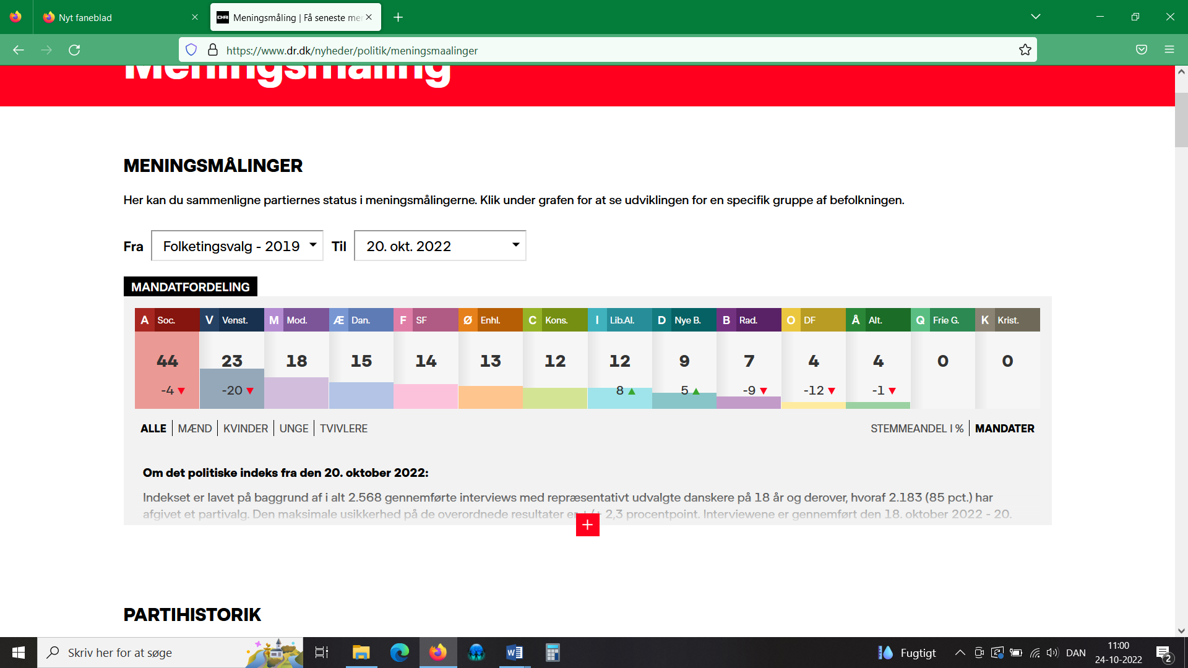

# Opgave 1 – Valgresultatet

Gå ind på DR’s hjemmeside og find valgresultatet:

<https://www.dr.dk/nyheder/politik/folketingsvalg/resultater>

Skriv i nedenstående tabel, hvor stor andel af stemmerne i procent samt hvor mange mandater, hvert parti har opnået.

|  |  |  |
| --- | --- | --- |
| **Folketingsvalget 2022** | | |
| **Partier:** | **Andel af stemmerne i procent:** | **Antal mandater:** |
| Socialdemokratiet (A) |  |  |
| Venstre (V) |  |  |
| Konservative (C) |  |  |
| Danmarksdemokraterne (Æ) |  |  |
| SF (F) |  |  |
| Enhedslisten (Ø) |  |  |
| Nye Borgerlige (D) |  |  |
| Radikale (B) |  |  |
| Liberal Alliance (I) |  |  |
| Moderaterne (M) |  |  |
| Dansk Folkeparti (O) |  |  |
| Alternativet (Å) |  |  |
| Frie Grønne (Q) |  |  |
| Kristendemokraterne (K) |  |  |

# Opgave 2 – Spærregrænse

I Danmark har vi en spærregrænse på 2%. Dvs. at partier der opnår under 2% af stemmerne ikke kommer i Folketinget.

Hvilke af partier i ovenstående tabel er under spærregrænsen?

|  |
| --- |
|  |

# Opgave 3 – Folketingsvalg og regeringsdannelse

Besvar nedenstående spørgsmål.

|  |  |
| --- | --- |
| **Spørgsmål 1:** | |
| Hvor mange mandater har henholdsvis rød og blå blok fået til valget 2022? |  |
| **Spørgsmål 2:** | |
| Hvilke partier tror du, bliver henholdsvis regering, støttepartier og opposition efter valget 2022? | Regering:  Støttepartier:  Opposition: |
| **Spørgsmål 3:** | |
| Er dette en et- eller flerpartisregering? |  |

# Opgave 4 – Regering hen over midten

I 1978-79 havde vi i Danmark bestående af Socialdemokratiet og Venstre – altså et parti fra rød blok og et parti fra blå blok. Alle regeringer siden da har bestået af og haft støttepartier fra kun en blok, dvs. regeringer fra blå blok støttet af partier fra blå blok eller regeringer fra rød blok støttet af partier fra råd blok.

Op til dette valg har muligheden for at danne en regering ”hen over midten”, dvs. med partier fra både rød og blå blok været diskuteret. Særligt Lars Løkke fra Moderaterne vil gerne danne en regering hen over midten, men også De Radikale, Socialdemokratiet og måske Venstre kunne gå med i en regering hen over midten.

Hvor mange mandater har Moderaterne, De Radikale, Socialdemokratiet og Venstre tilsammen opnået ved valget 2022 og er det nok til at kunne danne en regering hen overmidten?

|  |
| --- |
|  |

|  |  |
| --- | --- |
| **Rød blok/Venstrefløjen:** | **Blå blok/Højrefløjen:** |
| Socialdemokratiet  Radikale  SF  Enhedslisten  Alternativet | Venstre  Konservative  Dansk Folkeparti  Liberal alliance  Nye Borgerlige  Danmarksdemokraterne (nyt parti)  Moderaterne (nyt parti) |

# Opgave 5 – Analyse af valgresultatet

Lyt til de korte videoklip i linket og svar på nedenstående.

Artikel: <https://www.dr.dk/stories/1288510966/har-en-bred-regering-nogen-gang-paa-jord/>

|  |  |
| --- | --- |
| **Spørgsmål 1:** | |
| Hvem peger eksperterne på som det mest realistiske bud på en regering? Hvilke udfordringer er der ved at forudse dette? |  |
| **Spørgsmål 2:** | |
| Hvilke tre partier har haft størst succes ved valget i 2022 (sammenlignet med valgresultatet 2019)? Hvad er jeres bud på, at partierne har klaret sig godt? |  |
| **Spørgsmål 3:** | |
| Hvilke tre partier har haft mindst succes ved valget i 2022 (sammenlignet med valgresultatet 2019)? Hvad er jeres bud på, at partierne har klaret sig dårligt? |  |